ESTUDO TÉCNICO PRELIMINAR

Município de Porto Xavier/RS
Secretaria Municipal de Coordenação e Planejamento
Necessidade da Administração: aquisição de telhas e cumeeiras de fibrocimento (sem amianto), espessura de 6,0 mm
1. DESCRIÇÃO DA NECESSIDADE
O objeto da presente licitação é a aquisição de parafusos, telhas e cumeeiras, de fibrocimento (sem amianto), espessura de 6,0mm, para distribuição gratuita aos atingidos pelo vendaval e/ou tempestade ocorridos no dia 29/12/2023. As telhas devem possuir largura útil mínima de 0,98 m e comprimento de 1,83m, 2,44m ou 3,05m, conforme necessidade de cada residência atingida. Já as cumeeiras devem ter largura útil de 0,98m e inclinação conforme necessidade de cada residência atingida.
A aquisição, de caráter emergencial, é necessária para a recuperação dos telhados das residências atingidas pelo severo vendaval/temporal ocorrido na madrugada do dia 29 de dezembro de 2023, que atingiu boa parte do município de Porto Xavier/RS e causou estragos nos telhados de inúmeras residenciais, galpões e pavilhões.
Dado ao destelhamento outros estragos foram causados pela água da chuva que adentrou as residências, danificando forros, pisos, instalações elétricas, móveis, equipamentos eletrônicos e outros bens. Assim, para evitar ainda maiores prejuízos aos atingidos, se faz necessária a aquisição imediata de telhas e cumeeiras para a restauração dos telhados antes que novas chuvas ocorram.
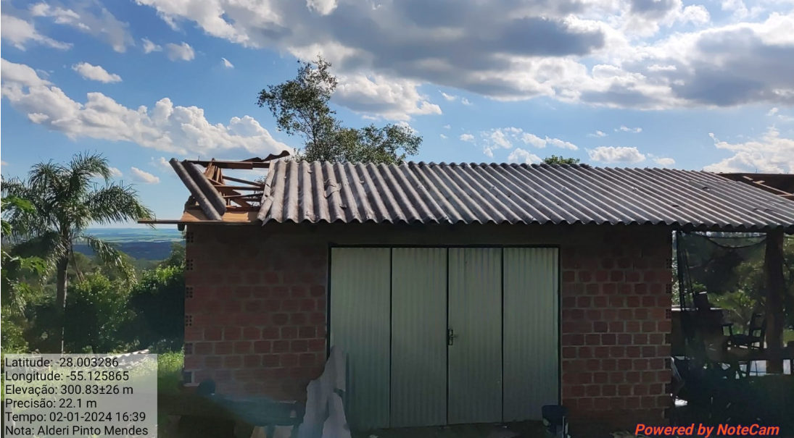
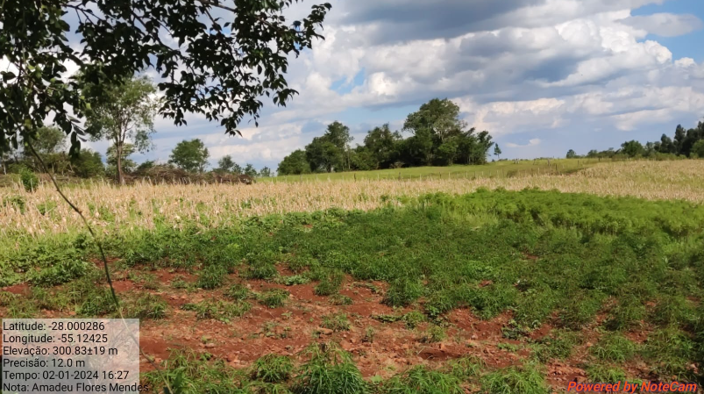
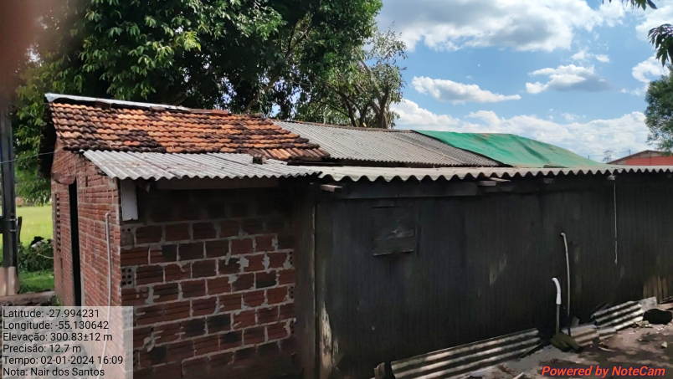
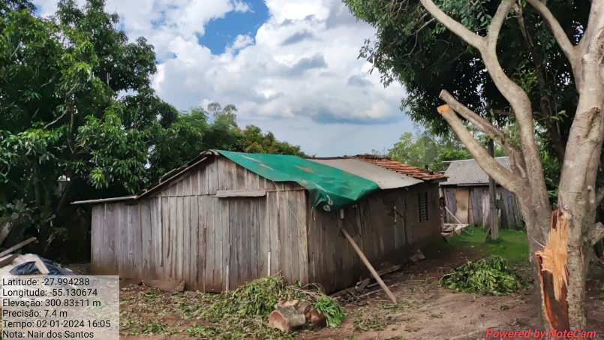

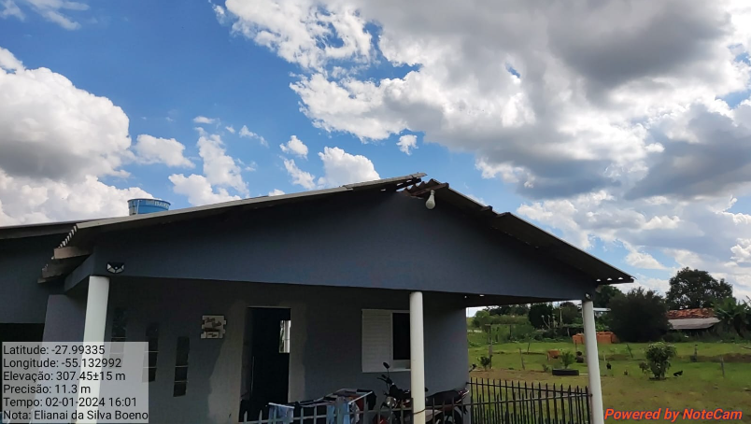
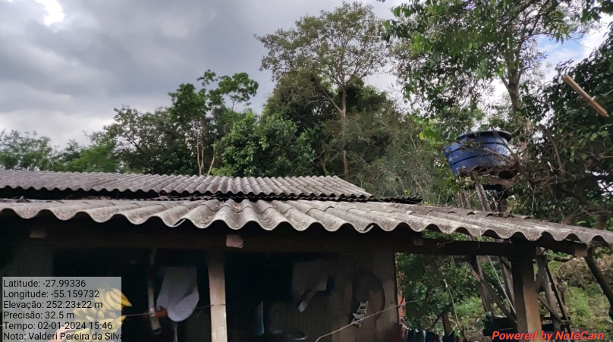
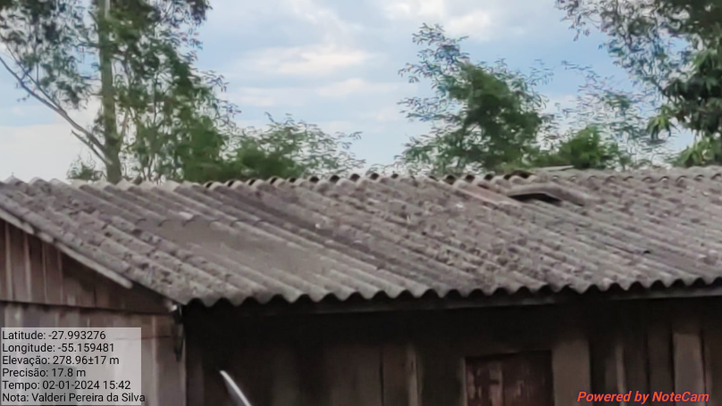

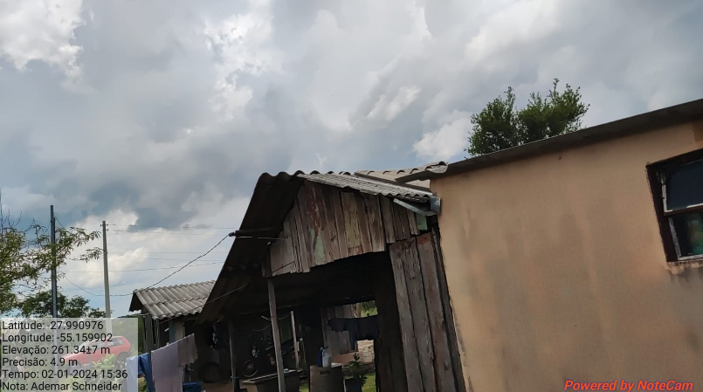
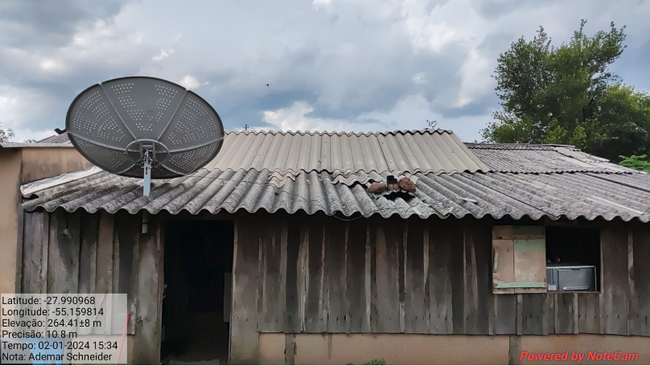
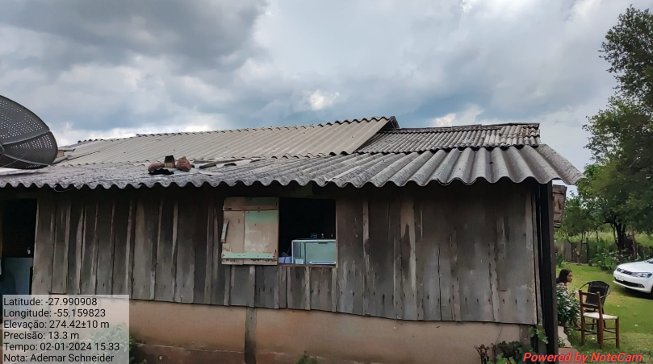
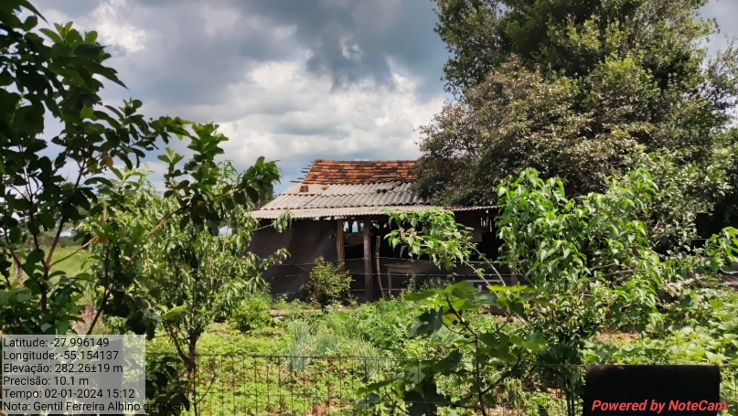
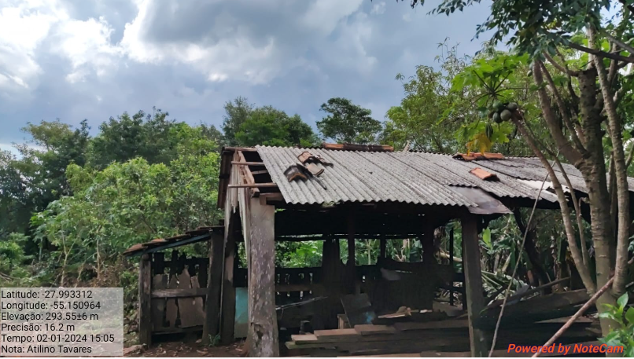
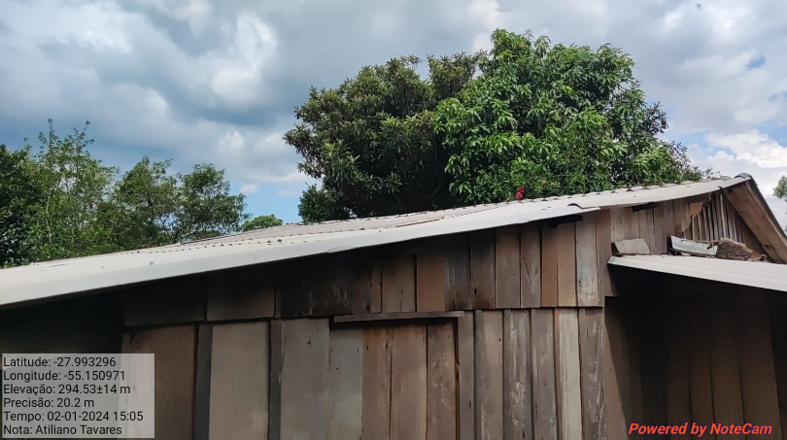

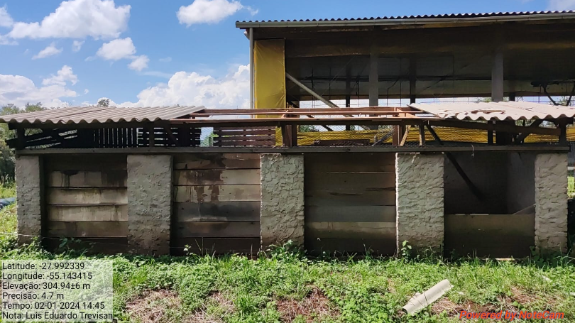
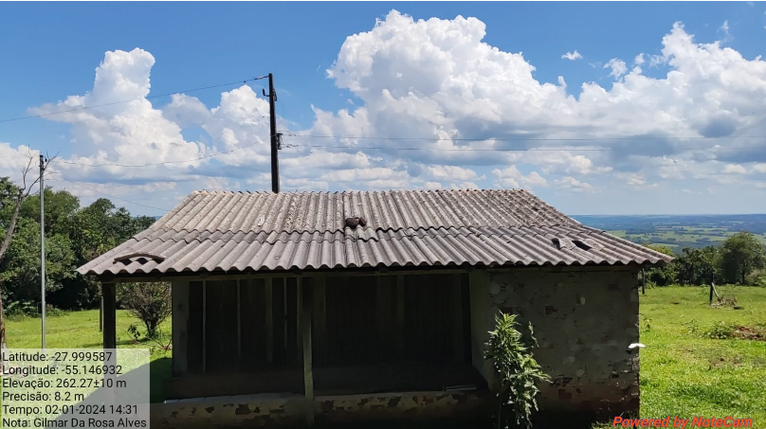
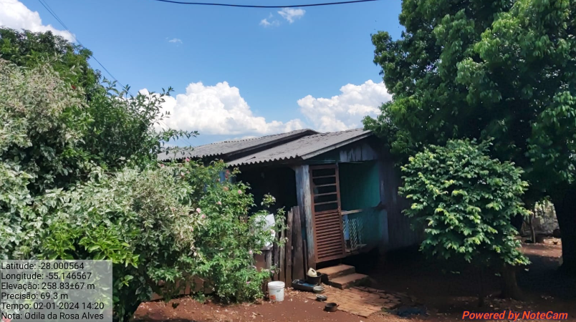

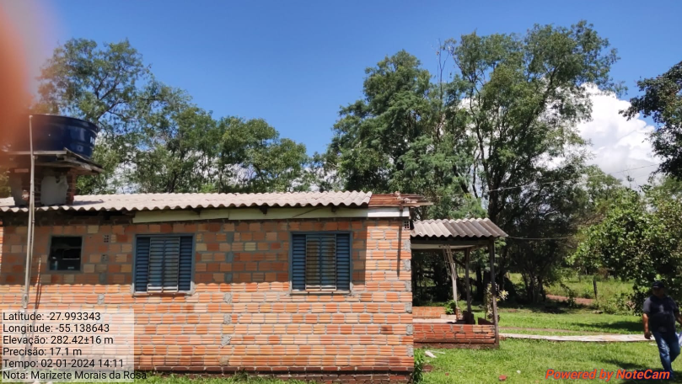
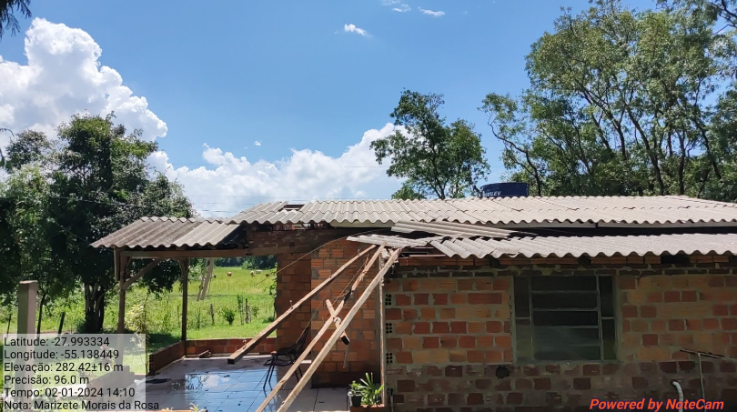
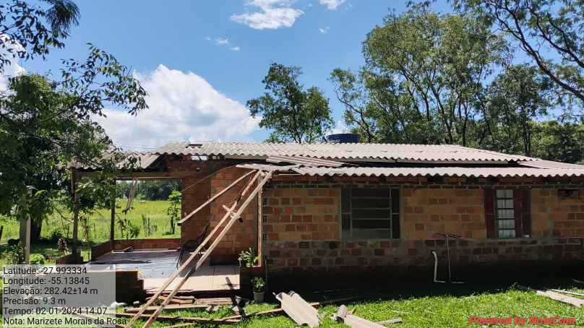

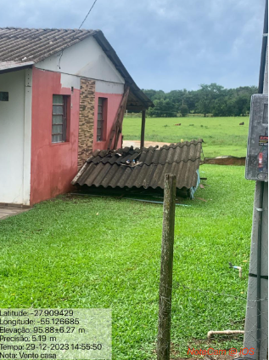
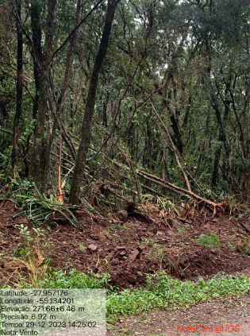
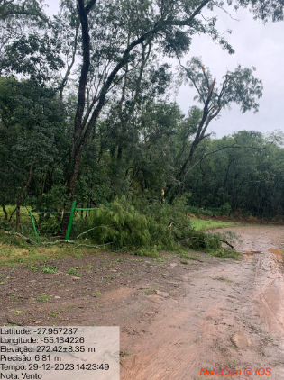

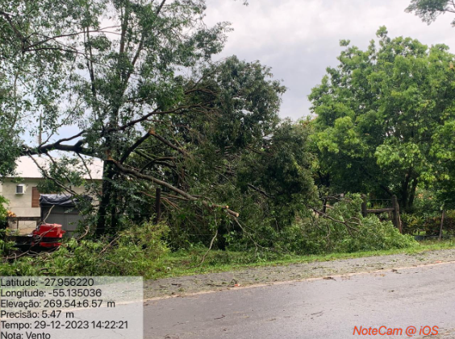
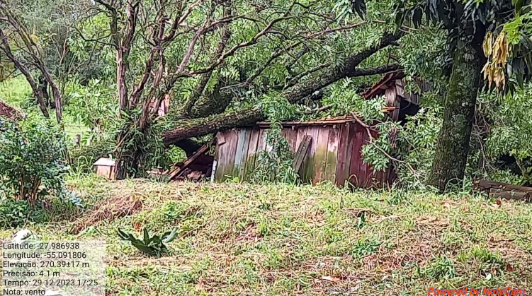
2. ALINHAMENTO ENTRE A CONTRATAÇÃO E O PLANEJAMENTO
A contratação pretendida não está prevista no Plano de Contratações Anual do Município.
3. DESCRIÇÃO DOS REQUISITOS DA CONTRATAÇÃO
Os bens têm natureza de bens comuns, tendo em vista que seus padrões de desempenho e qualidade podem ser objetivamente definidos pelo edital, por meio de especificações usuais de mercado, nos termos do art. 6º, inciso XIII, da Lei Federal nº 14.133/2021.
As telhas devem ser do tipo onduladas, fabricadas em fibrocimento, sem amianto na sua composição, serem estruturais, com espessura de 6,0mm, largura total de 1,10m e largura útil de 0,98m, comprimento de 1,83m, 2,44m ou 3,05m.
As cumeeiras devem ser do tipo onduladas, fabricadas em fibrocimento, sem amianto na sua composição, serem estruturais, com espessura de 6,0mm, largura total de 1,10m e largura útil de 0,98m.
Os bens deverão ser entregues no prazo máximo de 5 dias, corridos, no depósito da contratada para serem retirados pela prefeitura municipal ou pelos próprios atingidos sob autorização formal escrita da prefeitura municipal.
4. ESTIMATIVA DAS QUANTIDADES
Os quantitativos estimados para a contratação pretendida têm como parâmetro o levantamento feito pelas secretarias de Planejamento e secretaria de Agricultura, em visitas in loco nas comunidades atingidas conforme listas em anexo. Neste sentido, segue memória de cálculo:

OBJETO | CONSUMO  (quantidade) | VALOR UNIT. | VALOR TOTAL
TELHA DE FIBROCIMENTO 3,05M | 1202 | R$ 59,90 | R$ 71.999,80
TELHA DE FIBROCIMENTO 2,44M | 579 | R$ 52,00 | R$ 30.108,00
TELHA FIBROCIIMENTO 1,83M | 10 | R$ 48,80 | R$ 488,00
PARAFUSO 110MM | 110 | R$ 1,15 | R$ 126,50
CUMEEIRA | 698 | R$ 39,00 | R$ 27.222,00
VALOR TOTAL= R$ 129.944,30
5. ALTERNATIVAS DISPONÍVEIS NO MERCADO
Conforme pesquisa de mercado realizada, para solução da necessidade administrativa, objeto do presente Estudo Técnico Preliminar, vislumbra-se possível, sob o aspecto técnico e econômico.
Neste sentido, segue indicação de potenciais fornecedores/prestadores de serviços:
Lojas Quero Quero, de Porto Xavier
Lojas Becker, de Porto Xavier
Calisto Staudt Dill, Campinas das Missões
6. ESTIMATIVA DO VALOR DA CONTRATAÇÃO
Estima-se para a contratação almejada o valor total de R$ 129.944,30.
Vislumbra-se que tal valor é compatível com o praticado pelo mercado correspondente.
7. DESCRIÇÃO DA SOLUÇÃO COMO UM TODO
A solução proposta é a aquisição de telhas e cumeeiras de fibrocimento (sem amianto), espessura de 6,0mm e parafusos para distribuição gratuita aos atingidos pelo vendaval e/ou tempestade ocorridos no dia 29/12/2023 a fim de recuperar a cobertura das residências, proporcionando novamente habitabilidade as mesmas.
As telhas e cumeeiras devem ser cobertas por garantia de 5 anos contra defeitos de fabricação.
8. RESULTADOS PRETENDIDOS
Pretende-se, com o presente processo licitatório, assegurar a seleção da proposta apta a gerar a contratação mais vantajosa para o Município.
Almeja-se, igualmente, assegurar tratamento isonômico entre os licitantes, bem como a justa competição, bem como evitar contratação com sobrepreço ou com preço manifestamente inexequível e superfaturamento na execução do contrato.
A contratação decorrente do presente processo licitatório exigirá da contratada o cumprimento das boas práticas de sustentabilidade, contribuindo para a racionalização e otimização do uso dos recursos, bem como para a redução dos impactos ambientais.
9. PROVIDÊNCIAS PRÉVIAS AO CONTRATO
Para a contratação pretendida não haverá necessidade de providências prévias no âmbito da Administração.
O Gabinete do Prefeito indicará servidores para atuarem como gestor e fiscal do contrato.
Ademais, para que a pretendida contratação tenha sucesso, é preciso que outras etapas sejam concluídas, quais sejam:
a) elaboração de minuta do edital;
b) realização de certificação de disponibilidade orçamentária;
c) elaboração de minuta do contrato;
d) encaminhamento do processo para análise jurídica;
e) análise da manifestação jurídica e atendimento aos apontamentos constantes no parecer, mediante Nota Técnica com os ajustes indicados;
f) publicação e divulgação do edital e anexos;
g) assinatura e publicação do contrato.
i) realização de empenho; e
11. CONTRATAÇÕES CORRELATAS E/OU INTERDEPENDENTES
Este estudo não identificou a necessidade de realizar contratações acessórias para a perfeita execução do objeto, uma vez que todos os meios necessários para a aquisição/operacionalização dos serviços podem ser supridos apenas com a contratação ora proposta.
Os bens que se pretende, portanto, são autônomos e prescindem de contratações correlatas ou interdependentes
12. POSSÍVEIS IMPACTOS AMBIENTAIS
Não se vislumbram impactos ambientais provenientes desta contratação.
13. DECLARAÇÃO DE VIABILIDADE
Com base na justificativa e nas especificações técnicas constantes neste Estudo Técnico Preliminar e seus anexos, e na existência de planejamento orçamentário para subsidiar esta contratação, declaramos que a contratação é viável, atendendo aos padrões e preços de mercado.

Porto Xavier/RS, 03 de janeiro de 2024.

___________________________
Alessandro O. Taube Xavier
Eng. Civil – CREA RS233428
Matrícula nº 1871

_________________________
Nome
Cargo
Matrícula nº

